Новые поступления
2025 – 2026 учебный год

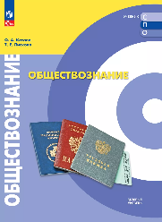
Котова О. А.
Обществознание: базовый уровень : учебник для образовательных организаций, реализующих образовательный программы среднего профессионального образования / О. А. Котова, Т. Е. Лискова. – 2-е изд., стер. – Москва : Просвещение, 2025. – 303 с. : ил. – (Учебник СПО).

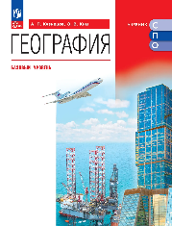
Кузнецов А. П.
География : базовый уровень : учебник для образовательных организаций, реализующих образовательный программы среднего профессионального образования / А. П. Кузнецов, Э. В. Ким. – 2-е изд., стер. – Москва : Просвещение, 2025. – 367, [1] с. : ил., карты – (Учебник СПО).

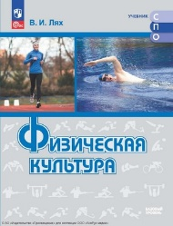
Лях В. И.
Физическая культура : базовый уровень : учебник для образовательных организаций, реализующих образовательный программы среднего профессионального образования / В. И. Лях – 2-е изд., стер. – Москва : Просвещение, 2025. – 287, [1] с. : ил., карты – (Учебник СПО).

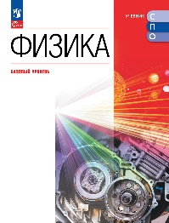
Н. С. Пурышева
Физика : базовый уровень : учебник для образовательных организаций, реализующих образовательный программы среднего профессионального образования / Н. С. Пурышева, Н. Е. Важеевская, Д. А. Исаев, В. М. Чаругин. – 2-е изд., стер. – Москва : Просвещение, 2025. – 512 с. : ил., карты – (Учебник СПО).

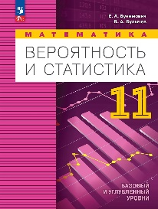
Бунимович Е. А.
Математика. Вероятность и статистика : 11 класс : базовый и углублённый уровни : учебное пособие / Е. А. Бунимович, В. А. Булычев. – 3-е изд., стер. – Москва : Просвещение, 2025. – 144 с. : ил.

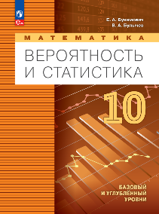
Бунимович Е. А.
Математика. Вероятность и статистика : 10-ый класс : базовый и углубленный уровни : учебное пособие / Е. А. Бунимович, В. А. Булычев. – 3-е изд., стер. – Москва : Просвещение, 2025. – 223, [1] с. : ил.

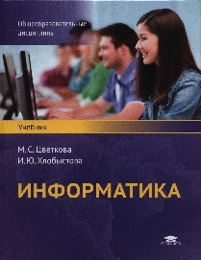
Цветкова М. С.
Информатика : учеб. Для студентов учреждений сред. проф. образования / М. С. Цветкова, И. Ю. Хлобыстова. – 3-е изд. – М. : Образовательно – издательский центр «Академия», 2025. – 416 с.

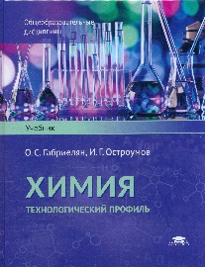
Габриелян О. С.
Химия. Технологический профиль : учеб. для студентов учреждений проф. образования / О. С Габриелян, И. Г. Остроумов. – 3-е изд. – М. : Образовательно – издательский центр «Академия», 2025. – 304 с.

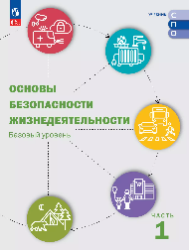
Ю. С. Шойгу
Основы безопасности жизнедеятельности : базовый уровень : Учебник для образовательных организаций, реализующих образовательные программы среднего профессионального образования : в 2 частях / под ред. Ю. С. Шойгу. – 2-е изд., стер. – Москва : Просвещение, 2025. – (Учебник СПО).

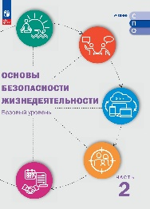
Ю. С. Шойгу
Основы безопасности жизнедеятельности : базовый уровень : Учебник для образовательных организаций, реализующих образовательные программы среднего профессионального образования : в 2 частях / под ред. Ю. С. Шойгу. – 2-е изд., стер. – Москва : Просвещение, 2025. – (Учебник СПО).

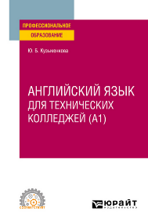
Ю. Б. Кузьменкова
Английский язык для технических колледжей (А1) : учебник для среднего профессионального образования / Ю. Б. Кузьменкова. – Москва : Издательство Юрайт, 2025. – 195 с. – ( Профессиональное образование ). – Текст : непосредственный.

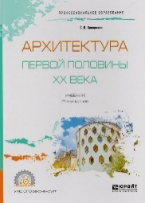
С. П. Заварихин
Архитектура первой половины ХХ века : учебник для среднего профессионального образования / С. П. Заварихин. – 2-е изд., испр. и доп. – Москва : Издательство Юрайт, 2025. – 223 с. – (Профессиональное образование). – Текст : непосредственный.

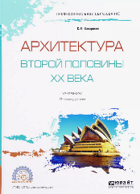
С. П. Заварихин
Архитектура второй половины ХХ века : учебник для среднего профессионального образования / С. П. Заварихин. – 2-е изд., испр. и доп. – Москва : Издательство Юрайт, 2024. – 238 с. – (Профессиональное образование). – Текст : непосредственный.
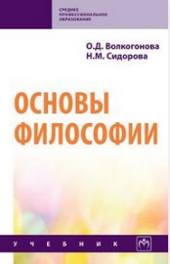
О. Д. Волкогонова, Н. М. Сидорова
Основы философии : учебник / О. Д. Волкогонова, Н. М. Сидорова. – Москва : ИНФРА-М, 2026. – 480 с. – (Среднее профессиональное образование).

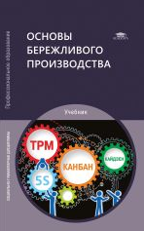
Н. С. Давыдова, Ю. А. Гуськова, Е. С. Куликова
Основы бережливого производства : учебник / [Н. С. Давыдова, Ю. А. Гуськова, Е. С. Куликова и др.] ; под общ. ред. Е. Ш. Шашенковой. – 3-е изд., испр. – М. : Издательский центр «Академия», 2025. – 208 с.

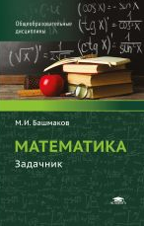
М. И. Башмаков
Математика. Задачник : учеб. Пособие для студентов учреждений сред. проф. образования / М. И. Башмаков. – 4-е изд., стер. – М. : Образовательно-издательский центр «Академия», 2025. – 432 с.

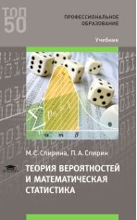
М. С. Спирина, П. А. Спирин
Теория вероятностей и математическая статистика : учеб. для студ. Учреждений сред. проф. Образования / М. С. Спирина, П. А. Спирин. – 6-е изд., стер. – М. : Образовательно-издательский центр «Академия», 2023. – 352 с.

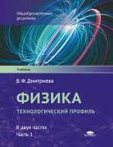
В. Ф. Дмитриева
Физика. Технологический профиль : учебник для образовательных организаций, реализующих образовательные программы сред. проф. образования : в 2 ч. Ч. 1 / В. Ф. Дмитриева. — 5-е изд., стер. — М. : Издательский центр «Академия», 2025.-320с.

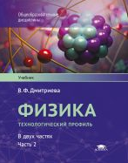
В. Ф. Дмитриева
Физика. Технологический профиль : учебник для образовательных организаций, реализующих образовательные программы сред. проф. образования : в 2 ч. Ч. 2 / В. Ф. Дмитриева. — 5-е изд., стер. — М. : Издательский центр «Академия», 2025.-256с.

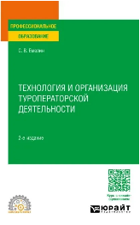
С. В. Емелин
Технология и организация туроператорской деятельности : учебник для среднего профессионального образования / С. В. Емелин. – 2-е изд., перераб. и доп. - Москва : Издательство Юрайт, 2025. – 517 с. – (Профессиональное образование). – Текст : непосредственный.

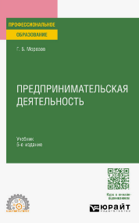
Г. Б. Морозов
Предпринимательская деятельность : учебник для среднего профессионального образования / Г. Б. Морозов. — 5-е изд., перераб. и доп. — Москва : Издательство Юрайт, 2025. — 432 с. — (Профессиональное образование). - Текст : непосредственный.

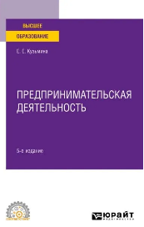
Е. Е. Кузьмина
Предпринимательская деятельность : учебник для среднего профессионального образования / Е. Е. Кузьмина. — 5-е изд., перераб. и доп. — Москва : Издательство Юрайт, 2025. — 469 с. — (Профессиональное образование). - Текст : непосредственный.

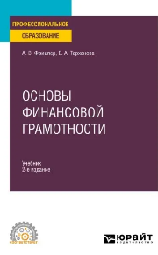
А. В. Фрицлер
Основы финансовой грамотности : учебник для среднего профессионального образования / А. В. Фрицлер, Е. А. Тарханова. — 2-е изд., перераб. и доп. — Москва : Издательство Юрайт, 2025. — 148 с. — (Профессиональное образование). - Текст : непосредственный.

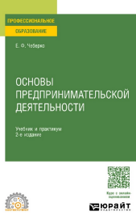
А. В. Чеберко
Основы предпринимательской деятельности : учебник и практикум для среднего профессионального образования / Е. Ф. Чеберко. — 2-е изд. — Москва : Издательство Юрайт, 2025. — 458 с. — (Профессиональное образование). - Текст : непосредственный.

